5.7. Блюда из тушеного мяса и субпродуктов
Тушение применяют в тех случаях, когда хотят размягчить куски мяса с более плотной и грубой соединительной тканью. Кислоты ускоряют распад коллагена и переход его в глютин. Поэтому при тушении применяют кислые соусы, томат-пюре, кислые вина, маринованные ягоды и плоды вместе с соком. При тушении мяса используют пряности (лавровый лист, перец, гвоздику, иногда корицу, кориандр, бадьян, майоран, тмин) и ароматические овощи (репчатый лук, морковь, сельдерей, петрушку). Вино и пряности добавляют за 10-15 мин до окончания тушения. Мясо тушат крупными, порционными или мелкими кусками. Для тушения используют боковую и наружную части задней ноги, лопатку говяжьей туши, а у мелкого скота - главным образом, лопатку и грудинку. Подготовленное мясо посыпают солью, перцем и обжаривают вместе с овощами или отдельно, затем перекладывают в посуду, заливают бульоном, добавляют пряности и тушат в закрытой посуде. На бульоне готовят соус.
Тушат все виды мяса и некоторые субпродукты. Используют боковую или наружную часть задней ноги, лопатку, покромку, шею.
Тушат мясо крупными (массой до 2 кг) кусками в кислых соусах с добавлением сухого вина и пассерованного томата, так как кислая среда способствует размягчению мяса. Перед тушением мясо предварительно обжаривают, что в дальнейшем придает блюду особый вкус и аромат.
Мясо можно тушить как отдельно, так и вместе с гарниром (овощами) с добавлением воды или бульона. Процесс тушения проходит при слабом кипении, закрытой крышке и в посуде с толстым дном. На бульоне от тушения готовят соус, в котором заканчивают тушение мяса.
Подают тушеное мясо вместе с соусом, в котором оно тушилось. Гарнир: картофель отварной, пюре, рассыпчатые каши, отварные макаронные изделия. Наиболее популярные блюда этой группы: мясо шпигованное (крупный кусок); мясо духовое, зразы отбивные (порционный кусок); гуляш, рагу, плов (мелкий кусок).
Гарнир - картофель, морковь, брюква и другие тушеные овощи, а также макароны. Овощи нарезают крупными кубиками, обжаривают и тушат с соусом. Можно тушить овощи вместе с мясом. Обычно для тушеного мяса используют соусы томатный, красный, красный с овощами, кисло-сладкий и др.
Мясо крупными кусками тушат с бульоном, морковью, репчатым луком и петрушкой. При отпуске его нарезают поперек волокон по 1-2 куска на порцию, поливают соусом красным с овощами, а сбоку кладут гарнир - макароны, картофель, кашу рассыпчатую. Дополнительно на гарнир дают бруснику, сваренную с корицей и гвоздикой.
Мясо, шпигованное овощами, готовят следующим образом: куски мяса весом 1,5-2 кг зачищают от пленок и шпигуют вдоль волокон длинными брусочками моркови и петрушки, располагая их в виде рисунка. Нашпигованные куски обжаривают, кладут в глубокий сотейник, наливают бульон, добавляют репчатый лук, лавровый лист, перец и тушат до готовности. На оставшемся бульоне готовят красный соус или соус мадеру. Мясо нарезают поперек волокон на куски (1-2 на порцию) и подают с отварными макаронами, припущенным рисом, жаренным картофелем и соусом.
К мясу и субпродуктам, тушенным порционными и мелкими кусками, относятся зразы отбивные, говядина в кисло-сладком соусе, гуляш, азу, плов из баранины.
Для приготовления зраз отбивных на тонко отбитые кусочки мяса (части задней ноги туши, лопатку) кладут фарш и формуют зразы в виде колбасок. Для фарша репчатый лук шинкуют, пассеруют, соединяют с молотыми сухарями, вареными шинкованными яйцами и отварными грибами, рубленой зеленью петрушки или укропа. Подготовленные зразы солят, обжаривают, тушат в бульоне 45-50 мин и вынимают. На бульоне готовят красный соус, кладут в него зразы, добавляют пряности и тушат еще 30-40 мин. Отпускают зразы на блюде по 2 шт. на порцию с гречневой кашей, картофельным пюре и другим гарниром.
Для приготовления говядины в кисло-сладком соусе нарезают куски мяса от задней ноги говяжьей туши (кроме голяшки) или от лопатки по 1-2 куска на порцию, отбивают, солят, слегка панируют в муке и обжаривают на жире. Обжаренное мясо заливают бульоном, закрывают крышкой и тушат почти до готовности. Затем добавляют специи, мелко нарезанные и пассерованные морковь, петрушку, репчатый лук, кориандр, толченые сухие сухари, томат-пюре, ошпаренный и очищенный от косточек чернослив, уксус, сахар и тушат до полной готовности. Отпускают мясо с отварными макаронами, отварным или жареным картофелем, посыпав зеленью.
Для приготовления гуляша мясо нарезают одинаковыми кусками (по 20-30 г), солят и обжаривают, а затем заливают горячим бульоном, добавляют пассерованное томатное пюре и тушат почти до готовности. Бульон сливают, готовят на нем соус. В соус добавляют пассерованный лук, перец, лавровый лист и сметану. Этим соусом заливают мясо и снова тушат 15-20 мин. Можно готовить гуляш и без сметаны. Гарнир - картофель отварной или жареный, клецки из манной крупы, отварные макароны; при отпуске посыпают зеленью.
Азу готовят следующим образом: отбитое и нарезанное брусочками мясо обжаривают, заливают горячим бульоном, добавляют пассерованное томатное пюре или помидоры и тушат до готовности. Бульон сливают. На нем готовят соус. Мясо заливают соусом, кладут очищенные и нарезанные ромбиками бланшированные огурцы, рубленый чеснок, жаренный брусочками картофель и тушат 10-15 мин. Для удобства порционирования картофель можно тушить отдельно, при подаче его кладут на середину тарелки, а сверху - мясо с соусом.
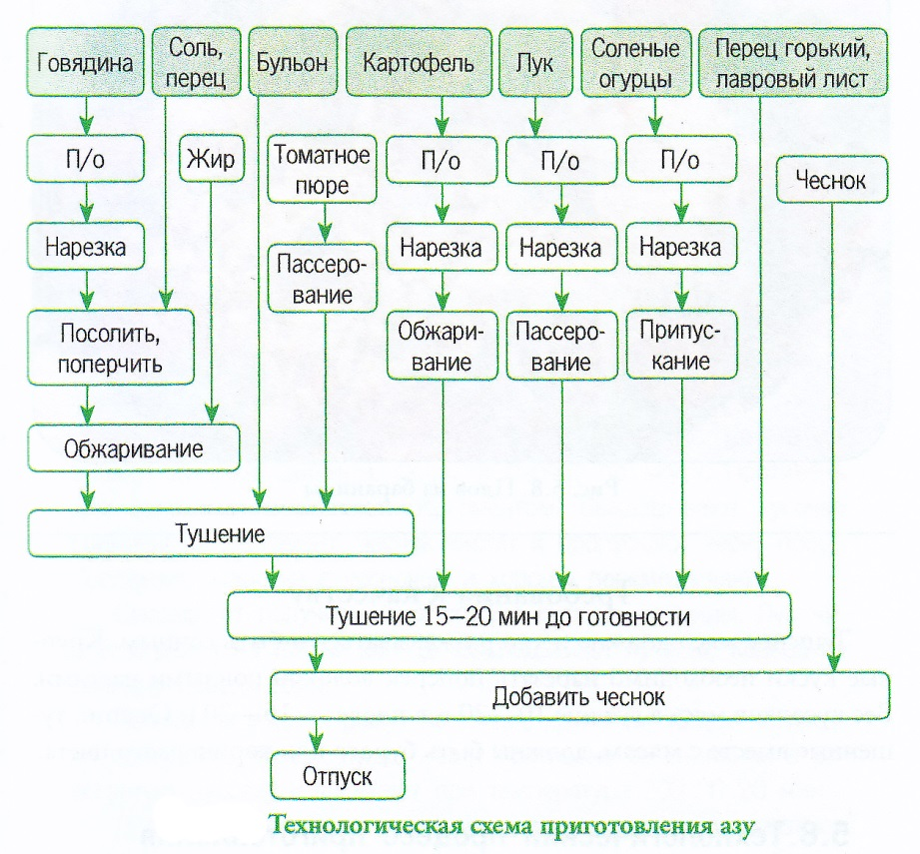
Плов из баранины готовят из нарубленных с костями кусков (кроме трубчатых и позвоночных) или нарезанной мякоти без костей. В котле с толстым дном нагревают жир. В нагретый жир кладут мясо обжаривают, добавляют шинкованный репчатый лук и обжаривают его с мясом. Затем кладут шинкованную морковь и вновь жарят 5-10 мин. После этого всыпают рис, наливают бульон так, чтобы он покрывал рис на 3-4 см, закрывают крышкой и доводят рис до готовности на слабом огне. Если требуется, то в процессе тушения подливают бульон. Перед отпуском рис и мясо перемешивают. Иногда готовят плов с томатом. Можно добавлять в плов сухие кислые ягоды (барбарис, черную смородину и др.).
Требования к качеству
Тушеное мясо должно легко разжевываться и быть сочным. Крупные куски необходимо нарезать поперек волокон ровными частями. Вес кусочков мяса в гуляше 10-20 г, в плове - 15-20 г. Овощи, тушенные вместе с мясом, должны быть бурого или коричневого цвета.

